西安交通大学考试题
成绩

课 程 数学物理方程
学 院 考 试 日 期 2016 年 1 月 11 日
专业班号
姓 名 学 号 期中 期末

 | 题号 | 一 | 二 | 三 | 四 | 五 | 六 | 七 | 八 | 合计
 | 成绩
- 填空题（每空2分，共40分）

- 定解问题的适定性包括解的存在性、唯一性和解的____________________。
- 设有定解问题
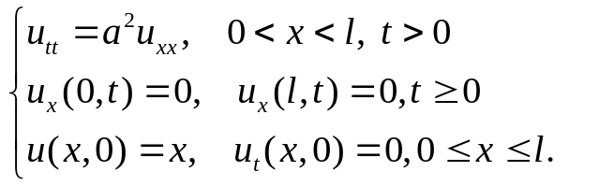
其对应的物理模型为：___________________________________________________。
- 写出三种典型方程的最简形式：波动方程____________________________，热传动方程__________________；Laplace方程________________________。
- 设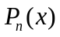为次Legendre多项式，则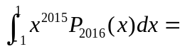__________，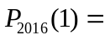__________, 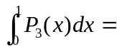__________________________________。
- 设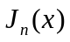为阶Bessel函数，则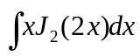= (_____)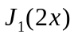+(_____)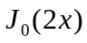+C, 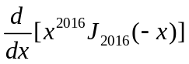=___________________________，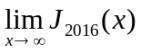=________。
- 方程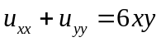的一个解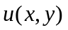= ____ _ _ 。
- 设有一根长为1个单位的均匀细杆，侧面是绝热的。在端点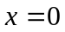处绝热，而在另一端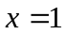处是零度。已知初始温度分布为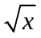，则此定解问题的初始条件和边界条件分别为____________________和________________________。
- 对非齐次边界条件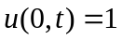，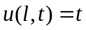，令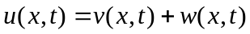，取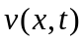= __________________________,可使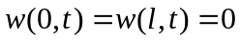，即边界条件齐次化。
- 只有初始条件而无边界条件的定解问题，称为____________________问题。
- 特征值问题
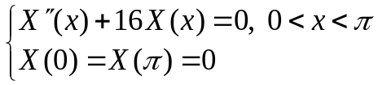
_________(填“有”或“没有”)有界非零解，因为______________________________
__________________________________________________________________________。
- 若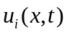是非齐次波动方程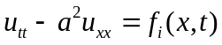的解，则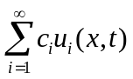满足的微分方程是________________________________________________________________________。

二、（12分）用分离变量法解定解问题

共 6 页 第 1 页
三、（13分）求解下列定解问题
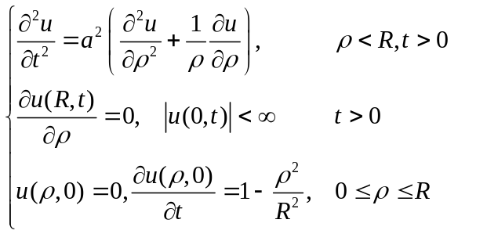
共 6 页 第 2 页
西安交通大学考试题

四、（13分）解非齐次方程的混合问题
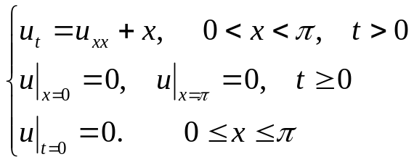

共 6 页 第 3 页
五、（10分）求下列Cauchy问题的解
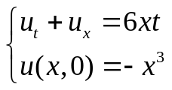

共 6 页 第 5 页
西安交通大学考试题
六、（6分）将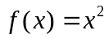在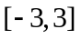内展成Legendre多项式级数形式。

七、（6分）求方程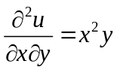满足边界条件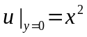，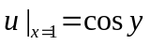的解。

共 6 页 第 6 页

